广东移动U-Learning在线平台开发项目

学习路径图模块 概要设计

**（V 1.0）**

文档修订历史

| 版本号 | 日期 | 撰写人 | 审核人 | 批准人 | 变更摘要 & 修订位置 |
| --- | --- | --- | --- | --- | --- |
| 0.1 | 2/5/2015 | 唐明强 |  |  | 初始文档 |
| 1.0 | 2/10/2015 | 唐明强 |  |  | 完成初稿定义 |
|  |  |  |  |  |  |
|  |  |  |  |  |  |
|  |  |  |  |  |  |
|  |  |  |  |  |  |
|  |  |  |  |  |  |
|  |  |  |  |  |  |
|  |  |  |  |  |  |

目 录

1 设计综述 4

1.1 设计思路、原则 4

1.2 约束、依赖 4

2 模块设计 5

2.1 综述 5

2.2 用例图 6

2.3 模块流程 7

2.4 模块功能 7

2.4.1 学习路径模板管理 7

2.4.2 生成个人学习路径 15

2.4.3 个人学习路径管理 24

2.4.4 学习路径管理 31

2.4.5 学习路径图展示 41

3 接口设计 43

3.1 接口规范 43

3.2 系统内部的接口 43

3.2.1 模块内部接口 43

3.2.2 模块间接口 61

3.3 与外部系统交互的接口 64

4 数据架构设计 65

4.1 ER模型总览 65

4.2 数据库字典 65

4.2.1 数据表设计 65

4.2.2 视图设计 73

# 设计综述

## 设计思路、原则

* 从U-learning在线学习平台整体角度，对用户需求进行分解设计
* 学习路径图模块的外部接口目前主要是向系统内部其他功能模块提供，接口包括学习任务信息的同步，消息通知发送、人员和权限信息、字典信息等
* 模块开发框架基于系统总体开发框架

## 约束、依赖

1. 暂时以独立模块的角度进行设计，等相关接口模块设计完成后，需要进行相应调整。
2. 学习路径图模块，主要是负责学习路径图的管理，等学习任务产生后，具体的操作由学习模块接管，并通过接口同步成绩和进度信息；学习路径图模块只展示总体情况，学习具体明细情况，需要在学习模块中查询。

# 模块设计

## 综述

学员点击学习门户的学习路径图按钮后，进入学习路径图页面。

从中选择某个学习路径图，点击开始后，即可按照图中时间点的要求完成相应的学习任务。每完成一个学习任务，可在该任务后打勾标示已完成。该学习路径图根据完成学习任务的状态显示完成比例，具体包括如下需求：

1. 查看学习路径图。
2. 选择启动某个学习路径图。启动后，该学习路径图会显示在“我的学习”里。
3. 学习路径图能够按照时间顺序罗列需要完成的学习任务名称，标示学习任务的类型，并提供这些学习任务的链接或指示如何完成该学习任务。
4. 学习任务的类型包含：

* CT：课堂培训
* OJT：在岗练习
* RS：阅读自学
* GC：教练辅导
* TC：辅导他人

1. 根据学习路径图的复杂程度，完成学习任务的周期为一周或一个月。如第1周/月，要完成若干项学习任务，第2周/月，要完成另外若干项学习任务……。
2. 每一项学习任务后有标示是否完成的选项，如果学员完成了某个学习任务，可在该任务后打勾标示已完成。
3. 学员启动学习路径图后，会收到提醒，如果某个时间段的学习任务没有完成，也会收到进度已落后的提醒。
4. 学习路径图能够显示已完成进度的百分比。

## 用例图



根据系统的使用者分类，划分2大类用户：普通学员和管理员（包括：系统管理员、公司各级经理、直线经理等），根据不同的使用者，其使用的功能也是不同的。

|  |  |
| --- | --- |
| **用例名** | **用例描述** |
| 学习路径模板管理 | 管理员可以维护统一的学习路径模板，以便管理员或普通学员可以查询到相应模板后，方便的生成个人学习路径。 |
| 生成个人学习路径 | 是一套个人学习路径生成工具，可使用预设的模板以向导的形式，方便的生成个人学习路径，并可在生成过程中进行适当微调内容。 |
| 个人学习路径管理 | 以人员的角度，查询、管理和启动个人学习路径。 |
| 学习路径管理 | 以学习路径的角度，查询、管理和启动个人学习路径，适合多人同时学习同一套路径的情况，是一种统筹管理的模式。 |
| 学习路径图展示 | 在学习任务中选择学习路径后，可以展示学习路径图的整体情况，包括：课程内容及已完成进度的百分比等。 |

## 模块流程

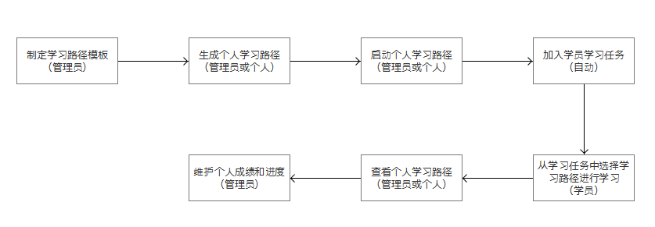

## 模块功能

### 学习路径模板管理

#### 功能概述

根据当前用户的权限，列出权限范围内的学习路径模板列表。当前设定的权限是：

1）普通用户（包括普通学员和普通管理员等）只能看到状态为正常的学习路径模板列表

2) 学习模板管理员能看到所有的学习路径模板列表

【将来可能需要考虑更为详细的学习路径模板的查询权限】

#### 功能设计

1. **业务方法：**

|  |  |  |  |
| --- | --- | --- | --- |
| **序号** | **接口名** | **方法名** | **类型** |
| 1 | 学习路径模板列表接口 | getLPTList() | 模块内部 |
| 2 | 删除学习路径模板接口 | deleteLPT() | 模块内部 |
| 3 | 改变学习路径模板状态接口 | changeLPTStatus() | 模块内部 |
| 4 | 查看学习路径模板信息接口 | getLPTByID() | 模块内部 |
| 5 | 保存学习路径模板信息接口 | saveLPT() | 模块内部 |
| 6 | 学习路径模板明细列表接口 | getLPTDetailList() | 模块内部 |
| 7 | 删除学习路径模板明细接口 | deleteLPTDetail() | 模块内部 |
| 8 | 查看学习路径模板明细信息接口 | getLPTDetailByID() | 模块内部 |
| 9 | 保存学习路径模板明细信息接口 | saveLPTDetail() | 模块内部 |
| 10 | 学习路径模板阶段列表接口 | getLPTProgressList() | 模块内部 |
| 11 | 删除学习路径模板阶段接口 | deleteLPTProgress() | 模块内部 |
| 12 | 查看学习路径模板阶段信息接口 | getLPTProgressByID() | 模块内部 |
| 13 | 保存学习路径模板阶段信息接口 | saveLPTProgress() | 模块内部 |
| 14 | 改变学习路径模板阶段顺序接口 | changeLPTProgressSequenceByID() | 模块内部 |
| 15 | 生成个人学习路径接口 | generateLPByLPTID() | 模块内部 |
| 16 | 获取模板前置课程信息接口 | getPreCourseByLPTProgressID() | 模块内部 |
| 17 | 获取课程列表信息接口 | getCourseList() | 模块间 |
| 18 | 获取课程明细信息接口 | getCourseByID() | 模块间 |
| 19 | 获取学习任务类型接口 | getDictionaryListByType() | 模块间 |

#### 界面设计

##### 学习路径模板管理

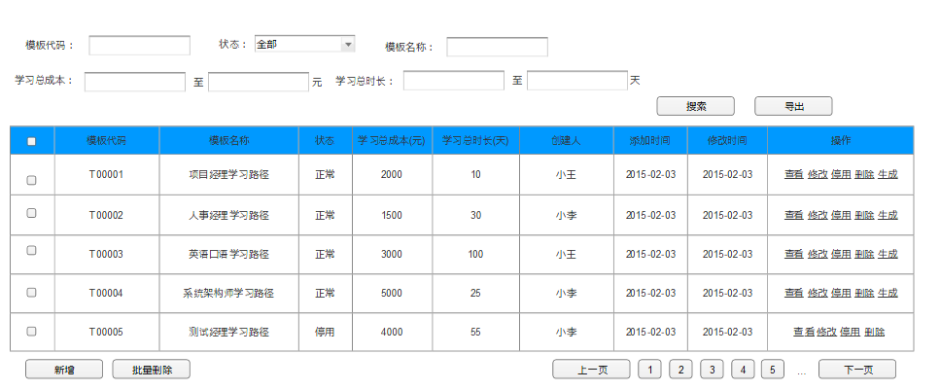

学习路径模板管理页面包括两大部分，一部分是搜索条件部分，一部分是搜索结果列表部分。

* 搜索条件区域

用户选择搜索条件，点击“搜索”，可以根据录入或选择的条件，搜索到匹配的数据，显示到下面的搜索结果列表里。

搜索条件包括：

* 模板代码（文本型，支持模糊查询）
* 状态（下拉框，包括：全部：-1，正常：0，停用：1）
* 模板名称（文本型，支持模糊查询）
* 学习总成本（文本型，支持范围查询）
* 学习总时长（文本型，支持范围查询）

用户选择搜索条件，点击“导出”，可以根据录入或选择的条件，导出匹配的数据至Excel或CSV文件

* 查询结果列表区域

显示根据搜索条件，显示匹配的结果列表。

另外，在进行列表显示时，需要考虑权限控制的问题，不是所有的功能都向普通用户开放。

需要显示的列表项包括：

* 模板代码
* 模板名称
* 状态
* 学习总成本
* 学习总时长
* 添加日期
* 修改日期
* 操作
  + 查看：进入至“查看学习路径模板”功能
  + 修改：进入至“修改学习路径模板”功能（此功能仅允许学习模板管理员操作）
  + 停用/启用，修改数据状态（此功能仅允许学习模板管理员操作）
  + 删除：删除数据（此功能仅允许学习模板管理员操作）
  + 生成：根据模板生成个人学习路径。调用“生成个人学习路径接口”成功后，进入至“生成个人学习路径”功能。

##### 修改学习路径模板

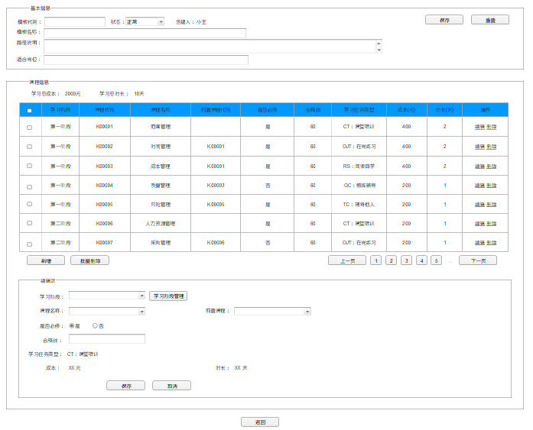

修改学习路径模板页面包括两大部分，一部分是基本信息，一部分是课程信息。

* 基本信息

用户可直接修改并保存基本信息部分内容。

操作包括：

* 保存：在修改完数据后，点按钮执行保存数据操作。
* 重置：重置数据
* 课程信息

用户可维护学习路径模板的明细条目。

操作包括：

* 新增：编辑区中的按钮变成“新增”字样，在填写完数据后，点按钮执行新增数据操作。
* 编辑：在列表中点编辑后，编辑区中的按钮变成“保存”字样，在修改完数据后，点按钮执行保存数据操作。
* 取消：取消编辑状态，清空数据并进入新增状态
* 删除：删除单条记录
* 批量删除：删除选中记录
* 学习阶段管理：进入至“修改学习路径模板-学习阶段管理”功能
* 选择学习阶段管理：自动改变前置课程信息
* 选择课程：自动带出“学习任务类型”，“成本”，“时长”等信息
* 返回：返回至“学习路径模板管理”功能

##### 修改学习路径模板-学习阶段管理

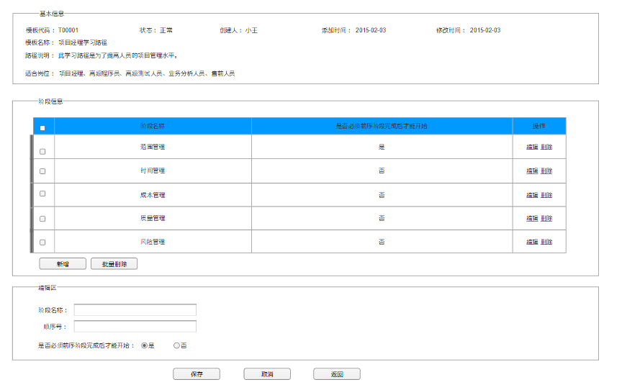

学习阶段管理页面包括两大部分，一部分是基本信息，一部分是阶段信息。

* 基本信息

用于显示当前学习路径模板的基本信息内容。

* 阶段信息

用户可维护学习路径模板的学习阶段。

操作包括：

* 新增：编辑区中的按钮变成“新增”字样，编辑行设置为空，数据设置为当前行数据。
* 编辑：在列表中点编辑后，当前行变成编辑行，编辑区中的按钮变成“保存”字样，数据设置为当前行数据。
* 保存：执行保存数据操作
* 取消：取消编辑状态，清空数据并进入新增状态
* 删除：删除单条记录
* 批量删除：删除选中记录
* 返回：返回至“修改学习路径模板”功能
* 拖动条（黑色框）：用于直接调整阶段顺序

##### 查看学习路径模板

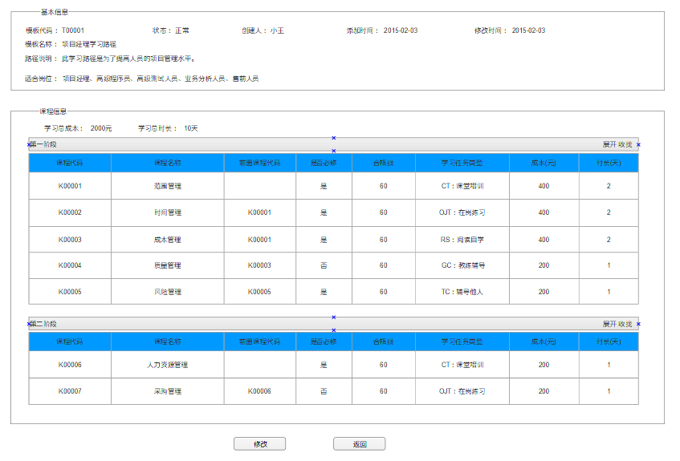

查看学习路径模板页面包括两大部分，一部分是基本信息，一部分是课程信息。

* 基本信息

用于显示当前学习路径模板的基本信息内容。

* 阶段信息

用于显示当前学习路径模板的课程信息内容。

操作包括：

* 修改：进入至“修改学习路径模板”功能
* 返回：返回至“学习路径模板管理”功能

### 生成个人学习路径

#### 功能概述

可以根据管理员预设的模板生成个人学习路径，以便减少重复操作，整个生成过程将采取向导化的形式进行，并根据权限，可在生成过程中进行适当微调内容。当前设定的权限是：

1）普通用户（包括普通学员和普通管理员等）只能修改基本信息。

2) 学习模板管理员能修改全部信息。

#### 功能设计

1. **业务方法：**

|  |  |  |  |
| --- | --- | --- | --- |
| **序号** | **接口名** | **方法名** | **类型** |
| 1 | 查看学习路径模板信息接口 | getLPTByID() | 模块内部 |
| 2 | 查看个人学习路径信息接口 | getLPByID() | 模块内部 |
| 3 | 保存个人学习路径信息接口 | saveLP() | 模块内部 |
| 4 | 删除个人学习路径信息接口 | deleteLP() | 模块内部 |
| 5 | 个人学习路径明细列表接口 | getLPDetailList() | 模块内部 |
| 6 | 删除个人学习路径明细接口 | deleteLPDetail() | 模块内部 |
| 7 | 查看个人学习路径明细信息接口 | getLPDetailByID() | 模块内部 |
| 8 | 保存个人学习路径明细信息接口 | saveLPDetail() | 模块内部 |
| 9 | 个人学习路径阶段列表接口 | getLPProgressList() | 模块内部 |
| 10 | 删除个人学习路径阶段接口 | deleteLPProgress() | 模块内部 |
| 11 | 查看个人学习路径阶段信息接口 | getLPProgressByID() | 模块内部 |
| 12 | 保存个人学习路径阶段信息接口 | saveLPProgress() | 模块内部 |
| 13 | 改变个人学习路径阶段顺序接口 | changeLPProgressSequenceByID() | 模块内部 |
| 14 | 获取前置课程信息接口 | getPreCourseByLPProgressID() | 模块内部 |
| 15 | 查询可选参与人信息接口 | getLPAvailableCandidateList() | 模块内部 |
| 16 | 查询学习路径参与人信息接口 | getLPCandidateList() | 模块内部 |
| 17 | 删除学习路径参与人信息接口 | deleteLPCandidate() | 模块内部 |
| 18 | 获取课程列表信息接口 | getCourseList() | 模块间 |
| 19 | 获取课程明细信息接口 | getCourseByID() | 模块间 |
| 20 | 获取学习任务类型接口 | getDictionaryListByType() | 模块间 |

#### 界面设计

##### 维护基本信息

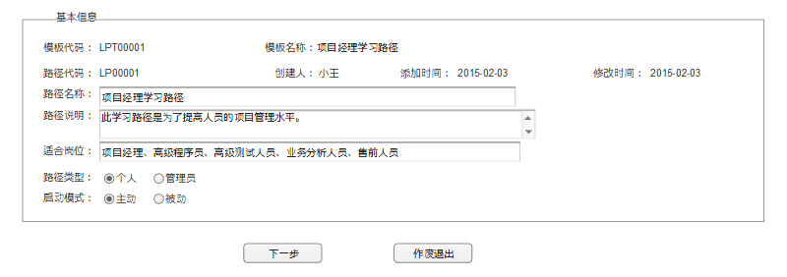

用户可以修改已经生成的个人学习路径的基本信息，包括：

* 路径名称（文本型）
* 路径说明（多行文本型），普通学员不可修改
* 适合岗位（文本型），普通学员不可修改
* 路径类型（单选项），初次设定后不可修改
  + 个人：仅供自己使用。普通学员默认这种，且不可修改；其他角色，默认为空
  + 管理员：可供多人使用
* 启动模式（单选项）
  + 主动：个人自行开始。路径类型为个人时，默认这种，且不可修改；其他情况，默认为空
  + 被动：由管理员统一开始

可以进行的操作包括：

* + 下一步：保存数据，并进入至“维护课程信息”功能（路径类型为管理员）或“预览”功能（路径类型为个人）
  + 作废退出：删除数据，并返回至“学习路径模板管理”功能

##### 维护课程信息

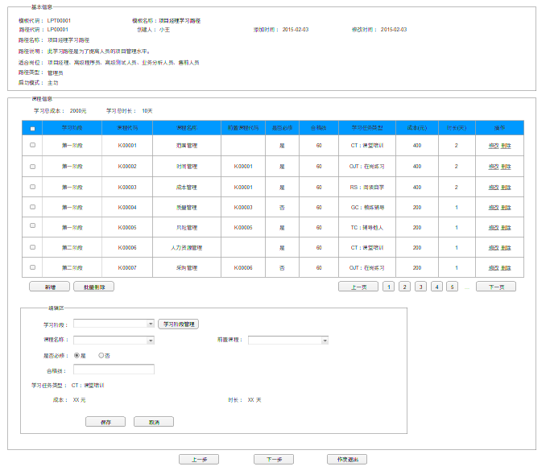

维护课程信息页面包括两大部分，一部分是基本信息，一部分是课程信息。

* 基本信息

用户可查看个人学习路径的基本信息部分内容。

* 课程信息

用户可维护个人学习路径的明细条目。

操作包括：

* 新增：编辑区中的按钮变成“新增”字样，在填写完数据后，点按钮执行新增数据操作。
* 编辑：在列表中点编辑后，编辑区中的按钮变成“保存”字样，在修改完数据后，点按钮执行保存数据操作。
* 取消：取消编辑状态，清空数据并进入新增状态
* 删除：删除单条记录
* 批量删除：删除选中记录
* 学习阶段管理：进入至“维护课程信息-学习阶段管理”功能
* 选择学习阶段管理：自动改变前置课程信息
* 选择课程：自动带出“学习任务类型”，“成本”，“时长”等信息
* 上一步：保存数据，并进入至“维护基本信息”功能
* 下一步：保存数据，并进入至“选择人员”功能
* 作废退出：删除数据，并返回至“学习路径模板管理”功能

##### 维护课程信息-学习阶段管理

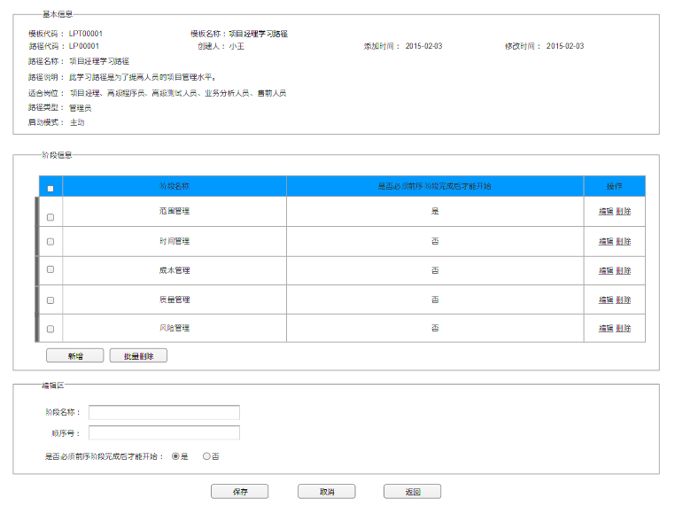

学习阶段管理页面包括两大部分，一部分是基本信息，一部分是阶段信息。

* 基本信息

用于显示当前个人学习路径的基本信息内容。

* 阶段信息

用户可维护个人学习路径的学习阶段。

操作包括：

* 新增：编辑区中的按钮变成“新增”字样，编辑行设置为空，数据设置为当前行数据。
* 编辑：在列表中点编辑后，当前行变成编辑行，编辑区中的按钮变成“保存”字样，数据设置为当前行数据。
* 保存：执行保存数据操作
* 取消：取消编辑状态，清空数据并进入新增状态
* 删除：删除单条记录
* 批量删除：删除选中记录
* 返回：返回至“维护课程信息”功能
* 拖动条（黑色框）：用于直接调整阶段顺序

##### 选择人员

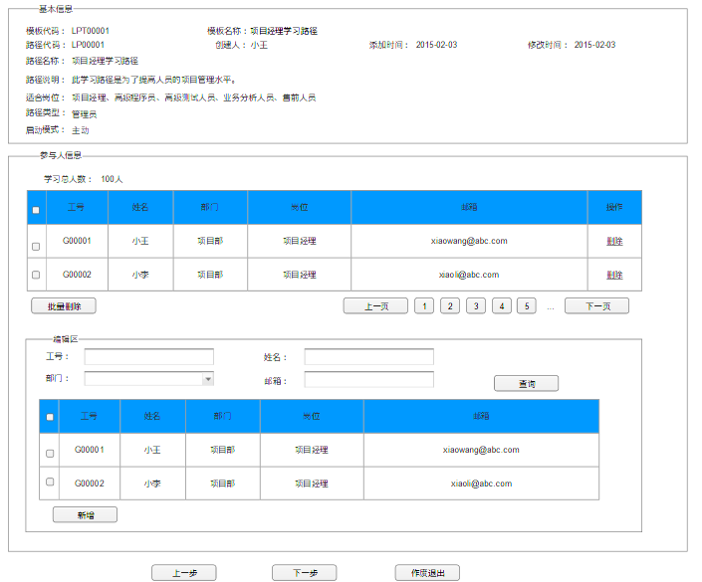

选择人员页面包括两大部分，一部分是基本信息，一部分是参与人信息。

* 基本信息

用于显示当前个人学习路径的基本信息内容。

* 参与人信息

用户可维护当前个人学习路径的参与人。

操作包括：

* 查询：根据条件查出可选人员
* 新增：添加选中人员至参与人列表。
* 删除：删除单条记录
* 批量删除：删除选中记录
* 上一步：保存数据，并进入至“预览”功能
* 下一步：保存数据，并进入至“维护课程信息”功能
* 作废退出：删除数据，并返回至“学习路径模板管理”功能

##### 预览

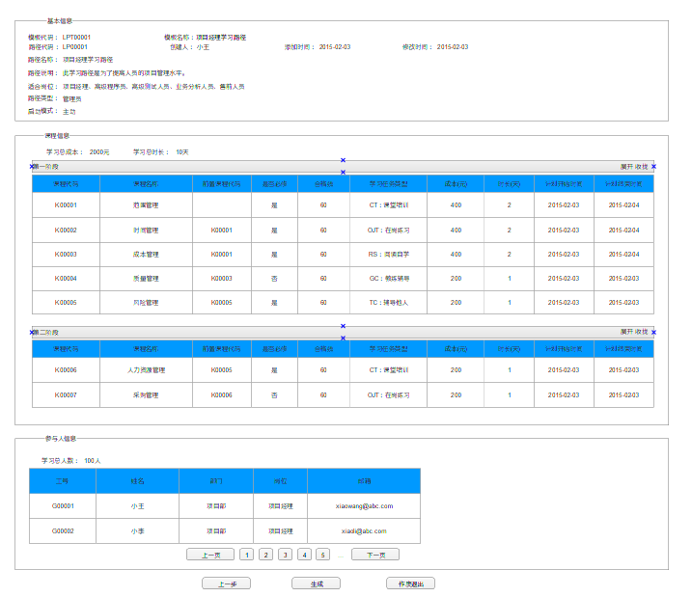

预览页面包括三大部分，包括：基本信息、课程信息和参与人信息。

* 基本信息

用于显示当前个人学习路径的基本信息内容。

* 课程信息

用于显示当前个人学习路径的课程信息内容。

* 参与人信息

用于显示当前个人学习路径的参与人信息内容。

操作包括：

* 上一步：进入至“选择人员”功能
* 生成：修改个人学习路径的状态，把它变成正式可用的
* 作废退出：删除数据，并返回至“学习路径模板管理”功能

### 个人学习路径管理

#### 功能概述

可以以人员的角度来查询、管理和启动个人学习路径。当前设定的权限是：

1）普通学员只能查看属于自己的个人学习路径信息，并且只能启动模式为主动的项

2) 管理员能管理所有个人学习路径信息。

#### 功能设计

1. **业务方法：**

|  |  |  |  |
| --- | --- | --- | --- |
| **序号** | **接口名** | **方法名** | **类型** |
| 1 | 查询含有个人学习路径的参与人列表接口 | getCandidateLPList() | 模块内部 |
| 2 | 查询个人学习路径列表接口 | getLPList() | 模块内部 |
| 3 | 查看个人学习路径信息接口 | getLPByID() | 模块内部 |
| 4 | 启动个人学习路径信息接口 | launchLP() | 模块内部 |
| 5 | 停止个人学习路径信息接口 | stopLP() | 模块内部 |
| 6 | 删除学习路径参与人信息接口 | deleteLPCandidate() | 模块内部 |
| 7 | 个人学习路径结果列表接口 | getLPCandidateResultList() | 模块内部 |
| 8 | 保存个人学习路径结果信息接口 | saveLPCandidateResult () | 模块内部 |
| 9 | 预览个人学习路径启动信息接口 | previewLP() | 模块内部 |

#### 界面设计

##### 个人学习路径管理(管理员)

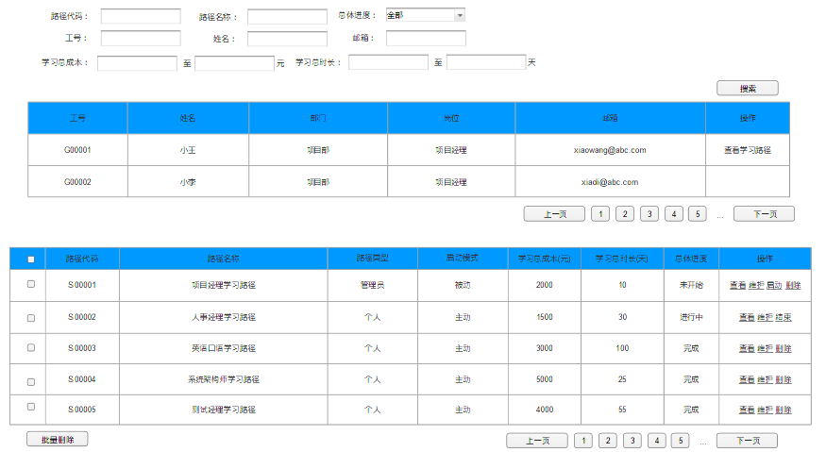

此页面是提供给管理员进行个人学习路径管理用的。包括两大部分，包括：参与人员搜索部分和查看学习路径结果列表部分。

* 参与人员搜索区域

用户选择搜索条件，点击“搜索”，可以根据录入或选择的条件，搜索到匹配的数据，显示到下面的搜索结果列表里。

搜索条件包括：

* 路径代码（文本型，支持模糊查询）
* 路径名称（文本型，支持模糊查询）
* 总体进度（下拉框，包括：全部：-1，未开始：0，进行中：1，完成：2）
* 工号（文本型，支持模糊查询）
* 姓名（文本型，支持模糊查询）
* 邮箱（文本型，支持模糊查询）
* 学习总成本（文本型，支持范围查询）
* 学习总时长（文本型，支持范围查询）

用户选择其中一个参与人，点击“查看学习路径”，可以查询与他相关的个人学习路径

* 查看学习路径结果列表区域

显示根据搜索条件，显示匹配的结果列表。

需要显示的列表项包括：

* 路径代码
* 路径名称
* 路径类型
* 启动模型
* 学习总成本
* 学习总时长
* 总体进度
* 操作
  + 查看：进入至“查看个人学习路径”功能
  + 维护：进入至“维护个人学习路径”功能
  + 启动：进入至“启动个人学习路径”功能（此功能仅允许在总体进度为未开始时操作）
  + 结束：结束个人学习路径（此功能仅允许在总体进度为进行中时操作）
  + 删除：删除数据（此功能仅允许在总体进度为未开始或结束时操作）

##### 个人学习路径管理(个人)

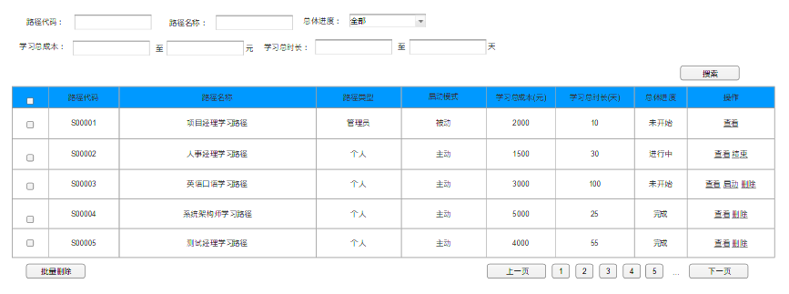

此页面是提供给普通学员进行本人个人学习路径管理用的。包括两大部分，包括：搜索条件部分和搜索结果列表部分。

* 搜索条件区域

用户选择搜索条件，点击“搜索”，可以根据录入或选择的条件，搜索到匹配的数据，显示到下面的搜索结果列表里。

搜索条件包括：

* 路径代码（文本型，支持模糊查询）
* 路径名称（文本型，支持模糊查询）
* 总体进度（下拉框，包括：全部：-1，未开始：0，进行中：1，完成：2）
* 学习总成本（文本型，支持范围查询）
* 学习总时长（文本型，支持范围查询）
* 搜索结果区域

显示根据搜索条件，显示匹配的结果列表。

需要显示的列表项包括：

* 路径代码
* 路径名称
* 路径类型
* 启动模型
* 学习总成本
* 学习总时长
* 总体进度
* 操作
  + 查看：进入至“查看个人学习路径”功能
  + 启动：进入至“启动个人学习路径”功能（此功能仅允许在总体进度为未开始，并且启动模式为主动时操作）
  + 结束：结束个人学习路径（此功能仅允许在总体进度为进行中时操作）
  + 删除：删除数据（此功能仅允许在总体进度为未开始或结束时，并且启动模式为主动时操作）

##### 维护个人学习路径

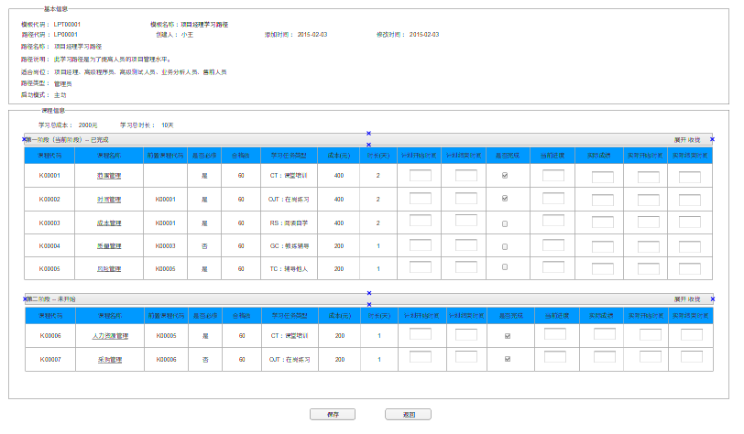

维护个人学习路径页面包括两大部分，包括：基本信息和课程信息部分。

* 基本信息

用于显示当前个人学习路径的基本信息内容。

* 课程信息

用户可维护个人学习路径的课程信息内容。

操作包括：

* 保存：执行保存数据操作
* 返回：返回至“个人学习路径管理(管理员)”功能

##### 启动个人学习路径

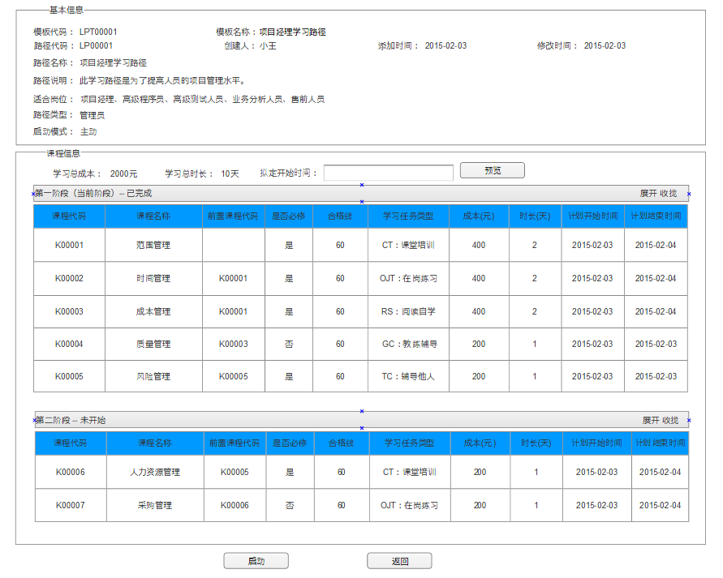

启动个人学习路径页面包括两大部分，包括：基本信息和课程信息部分。

* 基本信息

用于显示当前个人学习路径的基本信息内容。

* 课程信息

用于显示个人学习路径的课程信息内容。

操作包括：

* 预览：根据选定的“拟定开始时间”，计算计划开始时间和计划完成时间，并预览一下结果
* 启动：根据选定的“拟定开始时间”，启动个人学习路径
* 返回：返回至“个人学习路径管理(管理员)” 或“个人学习路径管理(个人)”功能

##### 查看个人学习路径

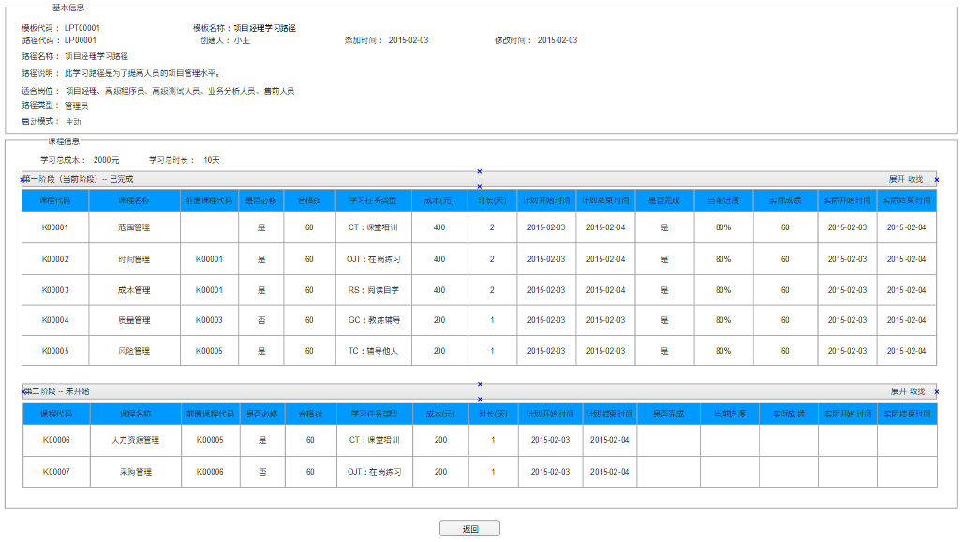

查看个人学习路径页面包括两大部分，包括：基本信息和课程信息部分。

* 基本信息

用于显示当前个人学习路径的基本信息内容。

* 课程信息

用于显示个人学习路径的课程信息内容。

操作包括：

* 返回：返回至“个人学习路径管理(管理员)” 或“个人学习路径管理(个人)”功能

### 学习路径管理

#### 功能概述

本功能是提供给管理员，以学习路径的角度，查询、管理和启动个人学习路径，适合多人同时学习同一套路径的情况，是一种统筹管理的模式。

#### 功能设计

1. **业务方法：**

|  |  |  |  |
| --- | --- | --- | --- |
| **序号** | **接口名** | **方法名** | **类型** |
| 1 | 查询个人学习路径列表接口 | getLPList() | 模块内部 |
| 2 | 查看个人学习路径信息接口 | getLPByID() | 模块内部 |
| 3 | 启动个人学习路径信息接口 | launchLP() | 模块内部 |
| 4 | 停止个人学习路径信息接口 | stopLP() | 模块内部 |
| 5 | 删除个人学习路径信息接口 | deleteLP() | 模块内部 |
| 6 | 个人学习路径明细列表接口 | getLPDetailList() | 模块内部 |
| 7 | 删除个人学习路径明细接口 | deleteLPDetail() | 模块内部 |
| 8 | 查看个人学习路径明细信息接口 | getLPDetailByID() | 模块内部 |
| 9 | 保存个人学习路径明细信息接口 | saveLPDetail() | 模块内部 |
| 10 | 获取前置课程信息接口 | getPreCourseByLPProgressID() | 模块内部 |
| 11 | 个人学习路径统计结果列表接口 | getLPCandidateStatResultList() | 模块内部 |
| 12 | 预览个人学习路径启动信息接口 | previewLP() | 模块内部 |
| 13 | 查询学习路径备选启动参与人信息接口 | getLPStandbyLaunchCandidateList() | 模块内部 |

#### 界面设计

##### 学习路径管理

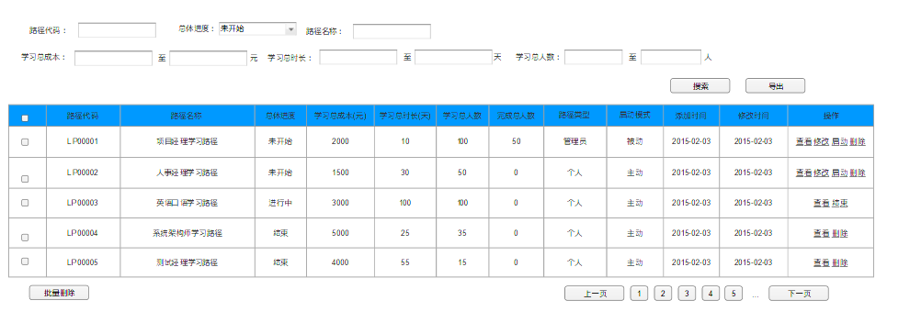

此页面是提供给管理员进行学习路径管理用的。包括两大部分，包括：条件搜索部分和搜索结果列表部分。

* 条件搜索区域

用户选择搜索条件，点击“搜索”，可以根据录入或选择的条件，搜索到匹配的数据，显示到下面的搜索结果列表里。

搜索条件包括：

* 路径代码（文本型，支持模糊查询）
* 路径名称（文本型，支持模糊查询）
* 总体进度（下拉框，包括：全部：-1，未开始：0，进行中：1，完成：2）
* 学习总成本（文本型，支持范围查询）
* 学习总时长（文本型，支持范围查询）
* 学习总人数（文本型，支持范围查询）

用户选择搜索条件，点击“导出”，可以根据录入或选择的条件，导出匹配的数据至Excel或CSV文件

* 搜索结果列表区域

显示根据搜索条件，显示匹配的结果列表。

需要显示的列表项包括：

* 路径代码
* 路径名称
* 路径类型
* 启动模型
* 学习总成本
* 学习总时长
* 学习总人数
* 完成总人数
* 总体进度
* 添加时间
* 修改时间
* 操作
  + 查看：进入至“查看学习路径”功能
  + 修改：进入至“修改学习路径”功能（此功能仅允许在总体进度为未开始时操作）
  + 启动：进入至“启动个人学习路径”功能（此功能仅允许在总体进度不为结束时操作，且只启动个人进度为未开始的数据）
  + 结束：结束个人学习路径（此功能仅允许在总体进度为进行中时操作）
  + 删除：删除数据（此功能仅允许在总体进度为未开始或结束时操作）

##### 修改学习路径

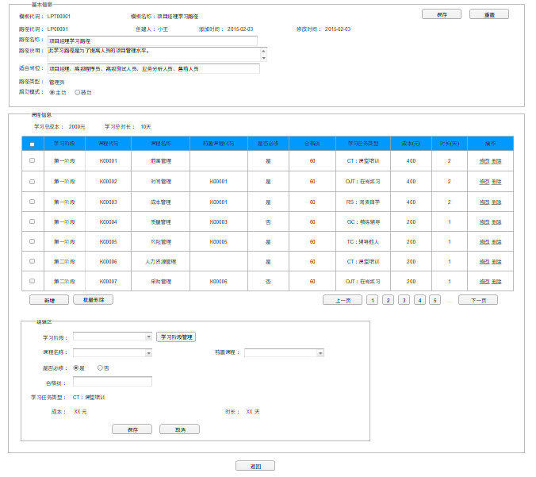

修改学习路径页面包括两大部分，一部分是基本信息，一部分是课程信息。

* 基本信息

用户可直接修改并保存基本信息部分内容。

操作包括：

* 保存：在修改完数据后，点按钮执行保存数据操作。
* 重置：重置数据
* 课程信息

用户可维护学习路径的明细条目。

操作包括：

* 新增：编辑区中的按钮变成“新增”字样，在填写完数据后，点按钮执行新增数据操作。
* 编辑：在列表中点编辑后，编辑区中的按钮变成“保存”字样，在修改完数据后，点按钮执行保存数据操作。
* 取消：取消编辑状态，清空数据并进入新增状态
* 删除：删除单条记录
* 批量删除：删除选中记录
* 学习阶段管理：进入至“修改学习路径-学习阶段管理”功能
* 选择学习阶段管理：自动改变前置课程信息
* 选择课程：自动带出“学习任务类型”，“成本”，“时长”等信息
* 返回：返回至“学习路径管理”功能

##### 修改学习路径-学习阶段管理

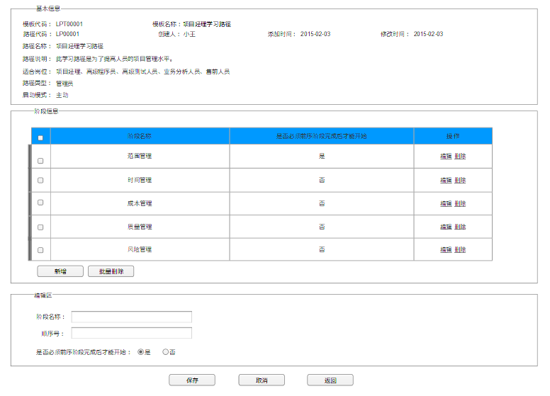

学习阶段管理页面包括两大部分，一部分是基本信息，一部分是阶段信息。

* 基本信息

用于显示当前学习路径的基本信息内容。

* 阶段信息

用户可维护学习路径的学习阶段。

操作包括：

* 新增：编辑区中的按钮变成“新增”字样，编辑行设置为空，数据设置为当前行数据。
* 编辑：在列表中点编辑后，当前行变成编辑行，编辑区中的按钮变成“保存”字样，数据设置为当前行数据。
* 保存：执行保存数据操作
* 取消：取消编辑状态，清空数据并进入新增状态
* 删除：删除单条记录
* 批量删除：删除选中记录
* 返回：返回至“修改学习路径”功能
* 拖动条（黑色框）：用于直接调整阶段顺序

##### 启动学习路径

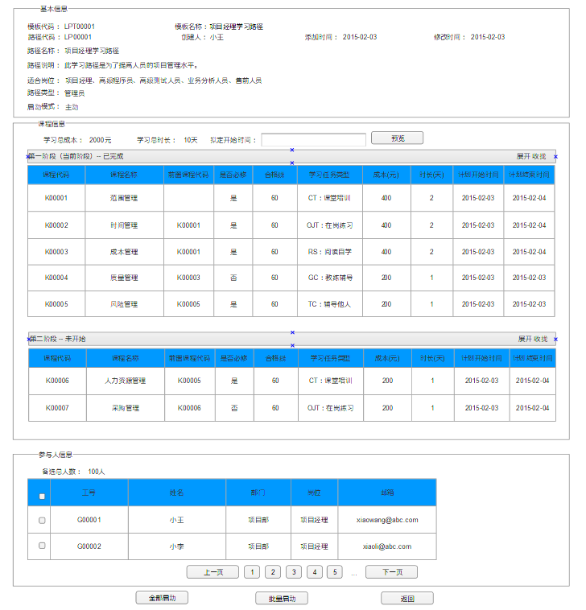

启动学习路径页面包括三大部分，包括：基本信息、课程信息、参与人信息部分。

* 基本信息

用于显示当前个人学习路径的基本信息内容。

* 课程信息

用于显示个人学习路径的课程信息内容。

* 参与人信息

用于显示学习路径的参与人信息内容。

操作包括：

* 预览：根据选定的“拟定开始时间”，计算计划开始时间和计划完成时间，并预览一下结果
* 全部启动：根据选定的“拟定开始时间”，启动所有备选参与人的学习路径
* 批量启动：根据选定的“拟定开始时间”，启动选中备选参与人的学习路径
* 返回：返回至“学习路径管理”功能

##### 查看学习路径

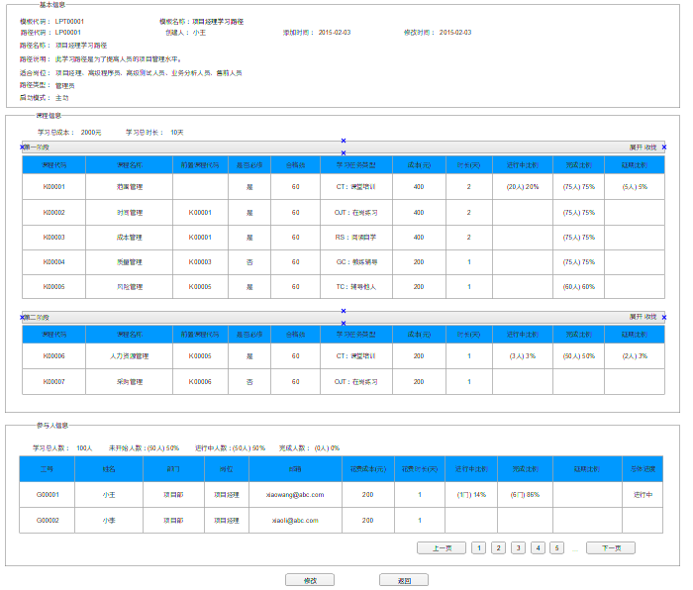

查看个人学习路径页面包括三大部分，包括：基本信息、课程信息和参与人信息部分。

* 基本信息

用于显示当前学习路径的基本信息内容。

* 课程信息

用于显示学习路径的课程信息内容。

* 参与人信息

用于显示学习路径的参与人信息内容。

操作包括：

* 修改：进入至“修改学习路径”功能
* 返回：返回至“学习路径管理”功能

### 学习路径图展示

#### 功能概述

在学习任务中选择学习路径后，可以展示学习路径图的整体情况，包括：课程内容及已完成进度的百分比等。

#### 功能设计

1. **业务方法：**

|  |  |  |  |
| --- | --- | --- | --- |
| **序号** | **接口名** | **方法名** | **类型** |
| 1 | 查看个人学习路径信息接口 | getLPByID() | 模块内部 |
| 2 | 个人学习路径明细列表接口 | getLPDetailList() | 模块内部 |

#### 界面设计

##### 学习路径图展示

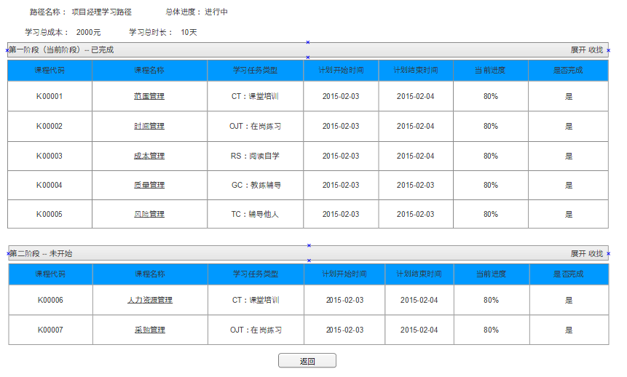

此页面是用于展示个人学习路径整体情况的。包括两大部分，包括：基本信息部分和学习路径列表部分。

* 基本信息

用于显示当前学习路径的基本信息内容。

* 学习路径列表信息

用于显示学习路径列表内容。

操作包括：

* 课程名称：点击课程名称，可以进入至“课程学习”功能
* 返回：返回至“我的学习”功能

# 接口设计

## 接口规范

* 系统内部的接口

包括“模块内部”和“模块间”的交互，采用面向服务的设计来提供接口

* 与外部系统交互的接口

对外部开放的接口，统一采用Restful Web Service技术。数据传输采用JSON数据格式。接口通用地址为：http://XXX/api/，其中XXX是本平台的WS服务器地址，api是接口路径。完整接口URL是该通用地址加上每项资源的路径。如：学习路径相关接口的资源路径是LearningPaths，则访问该接口的完整URL为http://XXX/api/LearningPaths。具体接口标准参见如下：

* GET /LearningPaths: 返回所有符合条件的LearningPath;
* HEAD /LearningPaths: 获取 LearningPath的元数据;
* POST /LearningPaths: 创建一个新的LearningPath;
* GET /LearningPaths/123: 返回ID为123的LearningPath的详细信息;
* HEAD /LearningPaths/123: 获取ID为123的LearningPath的元数据;
* PATCH /LearningPaths/123:更新 ID为123的LearningPath （提供部分值）
* PUT /LearningPaths/123: 更新 ID为123的LearningPath （提供所有值）;
* DELETE /LearningPaths/123: 删除 ID为123的LearningPa;
* OPTIONS /LearningPaths: 获取/LearningPaths结点支持的操作;
* OPTIONS /LearningPaths/123: 获取/LearningPaths/123结点支持的操作.

## 系统内部的接口

### 模块内部接口

#### 学习路径模板列表接口

##### 接口说明

可以根据传入的查询条件进行模糊查询，获取学习路径模板列表信息。

##### 接口定义

1. **接口调用方法**

getLPTList()

1. **接口输入参数**
2. params：查询条件

#### 删除学习路径模板接口

##### 接口说明

可以根据传入的参数，删除指定的学习路径模板信息。

##### 接口定义

1. **接口调用方法**

deleteLPT()

1. **接口调用说明**
2. 需要考虑批量删除的情况
3. **接口输入参数**
4. lptID：学习路径模板ID

#### 改变学习路径模板状态接口

##### 接口说明

可以根据传入的参数，改变学习路径模板为指定的状态。

##### 接口定义

1. **接口调用方法**

changeLPTStatus()

1. **接口输入参数**
2. lptID：学习路径模板ID
3. status：指定的状态

#### 查看学习路径模板信息接口

##### 接口说明

可以根据传入的参数，查看指定学习路径模板的信息。

##### 接口定义

1. **接口调用方法**

getLPTByID()

1. **接口输入参数**
2. lptID：学习路径模板ID

#### 保存学习路径模板信息接口

##### 接口说明

可以根据传入的数据，保存学习路径模板的信息。

##### 接口定义

1. **接口调用方法**

saveLPT()

1. **接口输入参数**
2. LPTData：学习路径模板数据

#### 学习路径模板明细列表接口

##### 接口说明

可以根据传入的查询条件进行模糊查询，获取学习路径模板明细列表信息。

##### 接口定义

1. **接口调用方法**

getLPTDetailList()

1. **接口调用说明**

此方法需要有2个重载，

1. 只传入lptID：获取和这个lptID有关的所有学习路径模板明细条目
2. 传入lptID和lptpID：以便按阶段显示相关的学习路径模板明细条目
3. **接口输入参数**
4. lptID：学习路径模板ID
5. lptpID：学习路径模板阶段ID

#### 删除学习路径模板明细接口

##### 接口说明

可以根据传入的参数，删除指定的学习路径模板明细信息。

##### 接口定义

1. **接口调用方法**

deleteLPTDetail()

1. **接口调用说明**
2. 需要考虑批量删除的情况
3. **接口输入参数**
4. lptdID：学习路径模板明细ID

#### 查看学习路径模板明细信息接口

##### 接口说明

可以根据传入的参数，查看指定的学习路径模板明细信息。

##### 接口定义

1. **接口调用方法**

getLPTDetailByID()

1. **接口输入参数**
2. lptdID：学习路径模板明细ID

#### 保存学习路径模板明细信息接口

##### 接口说明

可以根据传入的数据，保存学习路径模板的明细信息。

##### 接口定义

1. **接口调用方法**

saveLPTDetail ()

1. **接口输入参数**
2. LPTDetailData：学习路径模板明细数据

#### 学习路径模板阶段列表接口

##### 接口说明

可以根据传入的查询条件进行模糊查询，获取学习路径模板阶段列表信息（需要根据排序号进行排序）。

##### 接口定义

1. **接口调用方法**

getLPTProgressList()

1. **接口输入参数**
2. lptID：学习路径模板ID

#### 删除学习路径模板阶段接口

##### 接口说明

可以根据传入的参数，删除指定的学习路径模板阶段信息。

##### 接口定义

1. **接口调用方法**

deleteLPTProgress()

1. **接口调用说明**
2. 需要考虑批量删除的情况
3. **接口输入参数**
4. lptpID：学习路径模板阶段ID

#### 查看学习路径模板阶段信息接口

##### 接口说明

可以根据传入的参数，查看指定的学习路径模板阶段信息。

##### 接口定义

1. **接口调用方法**

getLPTProgressByID()

1. **接口输入参数**
2. lptpID：学习路径模板阶段ID

#### 保存学习路径模板阶段信息接口

##### 接口说明

可以根据传入的数据，保存学习路径模板的阶段信息。

##### 接口定义

1. **接口调用方法**

saveLPTProgress()

1. **接口输入参数**
2. LPTProgressData：学习路径模板阶段数据

#### 改变学习路径模板阶段顺序接口

##### 接口说明

可以根据传入的参数，改变学习路径模板阶段为指定的顺序。

##### 接口定义

1. **接口调用方法**

changeLPTProgressSequenceByID()

1. **接口调用说明**

需要注意同时修改其他阶段的排序号，大于等于指定排序号的数据，都要递增。

1. **接口输入参数**
2. lptpID：学习路径模板阶段ID
3. Sequence：指定的排序号

#### 生成个人学习路径接口

##### 接口说明

可以根据传入的参数，生成临时的个人学习路径，并返回生成后个人学习路径ID。

##### 接口定义

1. **接口调用方法**

generateLPByLPTID()

1. **接口调用说明**
2. 生成后数据，默认STATUS状态是临时数据
3. 如果是个人生成，默认LP_TYPE路径类型是个人，否则为null
4. 如果是个人生成，默认LAUNTH_TYPE启动模式是主动，否则为null
5. 需要返回生成后个人学习路径ID
6. **接口输入参数**
7. lptID：学习路径模板ID

#### 获取模板前置课程信息接口

##### 接口说明

可以根据传入的参数，获取指定学习路径模板阶段相关的可选前置课程信息。

##### 接口定义

1. **接口调用方法**

getPreCourseByLPTProgressID()

1. **接口输入参数**
2. lptID：学习路径模板ID

#### 查看个人学习路径信息接口

##### 接口说明

可以根据传入的参数，查看指定个人学习路径的信息。

##### 接口定义

1. **接口调用方法**

getLPByID()

1. **接口输入参数**
2. lpID：个人学习路径ID

#### 保存个人学习路径信息接口

##### 接口说明

可以根据传入的数据，保存个人学习路径的信息。

##### 接口定义

1. **接口调用方法**

saveLP ()

1. **接口输入参数**
2. LPData：个人学习路径数据

#### 删除个人学习路径信息接口

##### 接口说明

可以根据传入的参数，删除指定的个人学习路径信息。

##### 接口定义

1. **接口调用方法**

deleteLP()

1. **接口调用说明**
2. 需要考虑批量删除的情况
3. **接口输入参数**
4. lpID：个人学习路径ID

#### 个人学习路径明细列表接口

##### 接口说明

可以根据传入的查询条件进行模糊查询，获取个人学习路径明细列表信息。

##### 接口定义

1. **接口调用方法**

getLPDetailList()

1. **接口调用说明**

此方法需要有2个重载，

1. 只传入lpID：获取和这个lpID有关的所有个人学习路径明细条目
2. 传入lpID和lppID：以便按阶段显示相关的个人学习路径明细条目
3. **接口输入参数**
4. lpID：个人学习路径ID
5. lppID：个人学习路径阶段ID

#### 删除个人学习路径明细接口

##### 接口说明

可以根据传入的参数，删除指定的个人学习路径明细信息。

##### 接口定义

1. **接口调用方法**

deleteLPDetail()

1. **接口调用说明**
2. 需要考虑批量删除的情况
3. **接口输入参数**
4. lpdID：个人学习路径明细ID

#### 查看个人学习路径明细信息接口

##### 接口说明

可以根据传入的参数，查看指定的个人学习路径明细信息。

##### 接口定义

1. **接口调用方法**

getLPDetailByID()

1. **接口输入参数**
2. lpdID：个人学习路径明细ID

#### 保存个人学习路径明细信息接口

##### 接口说明

可以根据传入的数据，保存个人学习路径的明细信息。

##### 接口定义

1. **接口调用方法**

saveLPDetail ()

1. **接口输入参数**
2. LPDetailData：个人学习路径明细数据

#### 个人学习路径阶段列表接口

##### 接口说明

可以根据传入的查询条件进行模糊查询，获取个人学习路径阶段列表信息（需要根据排序号进行排序）。

##### 接口定义

1. **接口调用方法**

getLPProgressList()

1. **接口输入参数**
2. lpID：个人学习路径ID

#### 删除个人学习路径阶段接口

##### 接口说明

可以根据传入的参数，删除指定的个人学习路径阶段信息。

##### 接口定义

1. **接口调用方法**

deleteLPProgress()

1. **接口调用说明**
2. 需要考虑批量删除的情况
3. **接口输入参数**
4. lppID：个人学习路径阶段ID

#### 查看个人学习路径阶段信息接口

##### 接口说明

可以根据传入的参数，查看指定的个人学习路径阶段信息。

##### 接口定义

1. **接口调用方法**

getLPProgressByID()

1. **接口输入参数**
2. lppID：个人学习路径阶段ID

#### 保存个人学习路径阶段信息接口

##### 接口说明

可以根据传入的数据，保存个人学习路径的阶段信息。

##### 接口定义

1. **接口调用方法**

saveLPProgress()

1. **接口输入参数**
2. LPTProgressData：学习路径模板阶段数据

#### 改变个人学习路径阶段顺序接口

##### 接口说明

可以根据传入的参数，改变个人学习路径阶段为指定的顺序。

##### 接口定义

1. **接口调用方法**

changeLPProgressSequenceByID()

1. **接口调用说明**

需要注意同时修改其他阶段的排序号，大于等于指定排序号的数据，都要递增。

1. **接口输入参数**
2. lppID：个人学习路径阶段ID
3. Sequence：指定的排序号

#### 查询可选参与人信息接口

##### 接口说明

可以根据传入的参数，查询个人学习路径可选的参与人信息。

##### 接口定义

1. **接口调用方法**

getLPAvailableCandidateList()

1. **接口调用说明**
2. 需要从人员信息表中读取数据
3. 需要过滤已选的人员
4. 需要考虑人员当前的权限，过滤可选范围
5. 需要考虑查询条件
6. **接口输入参数**
7. lpID：个人学习路径ID
8. params：查询条件

#### 查询学习路径参与人信息接口

##### 接口说明

可以根据传入的参数，查询个人学习路径已选的参与人信息。

##### 接口定义

1. **接口调用方法**

getLPCandidateList()

1. **接口调用说明**
2. 需要从人员信息表中读取数据
3. 需要查询已选数据
4. **接口输入参数**
5. lpID：个人学习路径ID

#### 查询学习路径备选启动参与人信息接口

##### 接口说明

可以根据传入的参数，查询个人学习路径可以执行启动操作的参与人信息。

##### 接口定义

1. **接口调用方法**

getLPStandbyLaunchCandidateList()

1. **接口调用说明**
2. 需要从人员信息表中读取数据
3. 需要查询已选数据
4. 需要过滤出未开始的人员
5. **接口输入参数**
6. lpID：个人学习路径ID

#### 删除学习路径参与人信息接口

##### 接口说明

可以根据传入的参数，删除个人学习路径已选的参与人信息。

##### 接口定义

1. **接口调用方法**

deleteLPCandidate()

1. **接口调用说明**
2. 需要考虑批量删除的情况
3. **接口输入参数**
4. lpID：个人学习路径ID
5. userID：人员ID

#### 查询个人学习路径列表接口

##### 接口说明

可以根据传入的查询条件进行模糊查询，获取个人学习路径列表信息。

##### 接口定义

1. **接口调用方法**

getLPList()

1. **接口调用说明**

此方法需要有2个重载，

1. 只传入params：根据条件查询所有个人学习路径（管理员用）
2. 传入userID和params：根据条件查询本人个人学习路径（个人用）
3. **接口输入参数**
4. userID：人员ID
5. params：查询条件

#### 查询含有个人学习路径的参与人列表接口

##### 接口说明

可以根据传入的查询条件进行模糊查询，获取含有个人学习路径的参与人列表。

##### 接口定义

1. **接口调用方法**

getCandidateLPList()

1. **接口调用说明**
2. 需要从人员信息表中读取数据
3. 需要从参与人表中取Distinct值
4. **接口输入参数**
5. params：查询条件

#### 启动个人学习路径信息接口

##### 接口说明

可以根据传入的参数，启动个人学习路径。

##### 接口定义

1. **接口调用方法**

launchLP()

1. **接口调用说明**

此方法需要有2个重载，

1. 没有userID：启动所有未开始的个人学习路径（管理员用）
2. 有userID：启动本人未开始的个人学习路径（个人用）

另外需要注意的是：

1. 需要根据开始日期和课程时长，自动计算计划开始时间
2. 只有未开始的学习路径才做修改
3. 需要修改本人路径的进度状态
4. 需要修改整个路径的进度状态（如果是未开始的话）
5. 需要清空历史数据（以便以后做重新启动用）
6. **接口输入参数**
7. lpID：个人学习路径ID
8. userID：人员ID
9. startDate：开始日期

#### 预览个人学习路径启动信息接口

##### 接口说明

可以根据传入的参数，预览个人学习路径的启动情况。

##### 接口定义

1. **接口调用方法**

previewLP()

1. **接口调用说明**
2. 需要根据开始日期和课程时长，自动计算计划开始时间
3. **接口输入参数**
4. lpID：个人学习路径ID
5. startDate：开始日期

#### 停止个人学习路径信息接口

##### 接口说明

可以根据传入的参数，停止个人学习路径。

##### 接口定义

1. **接口调用方法**

stopLP()

1. **接口调用说明**

此方法需要有2个重载，

1. 没有userID：启动所有未开始的个人学习路径（管理员用）
2. 有userID：启动本人未开始的个人学习路径（个人用）

另外需要注意的是：

1. 需要修改本人路径的进度状态
2. 需要修改整个路径的进度状态（如果是管理员的话）
3. **接口输入参数**
4. lpID：个人学习路径ID
5. userID：人员ID

#### 个人学习路径结果列表接口

##### 接口说明

可以根据传入的参数，查看指定的个人学习路径结果信息。

##### 接口定义

1. **接口调用方法**

getLPCandidateResultList()

1. **接口输入参数**
2. lpID：个人学习路径ID
3. userID：人员ID

#### 保存个人学习路径结果信息接口

##### 接口说明

可以根据传入的数据，保存个人学习路径的结果信息。

##### 接口定义

1. **接口调用方法**

saveLPCandidateResult()

1. **接口输入参数**
2. LPCandidateResultData：个人学习路径结果数据

#### 个人学习路径统计结果列表接口

##### 接口说明

可以根据传入的参数，查看指定的个人学习路径的统计结果信息。

##### 接口定义

1. **接口调用方法**

getLPCandidateStatResultList()

1. **接口输入参数**
2. lpID：个人学习路径ID
3. userID：人员ID

### 模块间接口

#### 获取课程列表信息接口

##### 接口说明

调用发起方： 学习路径图模块

调用接收方： 课程模块

接口功能说明：

按条件查询课程信息列表。

##### 接口定义

1. **接口调用方法**

getCourseList()

1. **接口来源文档**

《课程模块设计文档》（待设计）

#### 获取课程明细信息接口

##### 接口说明

调用发起方： 学习路径图模块

调用接收方： 课程模块

接口功能说明：

按条件查询指定课程的明细信息。

##### 接口定义

1. **接口调用方法**

getCourseByID()

1. **接口来源文档**

《课程模块设计文档》（待设计）

#### 获取学习任务类型列表接口

##### 接口说明

调用发起方： 学习路径图模块

调用接收方： 字典模块

接口功能说明：

按条件查询学习任务类型列表信息。

##### 接口定义

1. **接口调用方法**

getDictionaryListByType()

1. **接口来源文档**

《字典模块设计文档》（待设计）

#### 推送学习任务接口

##### 接口说明

调用发起方： 学习路径图模块

调用接收方： 我的学习模块

接口功能说明：

把已启动的学习路径作为任务，插入到我的学习模块中去，并生成学习路径与我的任务关系记录，然后回写myTaskID到学习路径参与人结果表中去。

##### 接口定义

1. **接口调用方法**

pushLearningPathToMyTask()

1. **接口来源文档**

《我的学习设计文档》（待设计）

#### 填写学习任务完成情况接口

##### 接口说明

调用发起方：我的学习模块

调用接收方： 学习路径图模块

接口功能说明：

把学习任务的完成情况回写到学习路径参与人结果表中去。

##### 接口定义

1. **接口调用方法**

saveLPCandidateResult()

1. **接口输入参数**
2. COURSE_ID
3. USER_ID
4. MY_TASK_ID
5. LPCandidateResultData：个人学习路径结果数据（待设计）

#### 推送通知消息接口

##### 接口说明

调用发起方： 学习路径图模块

调用接收方： 通知消息模块

接口功能说明：

把已启动的学习路径作为通知计划，插入到通知消息模块中去。

##### 接口定义

1. **接口调用方法**

pushLearningPathToMessage()

1. **接口来源文档**

《通知消息设计文档》（待设计）

## 与外部系统交互的接口

暂无

# 数据架构设计

## ER模型总览

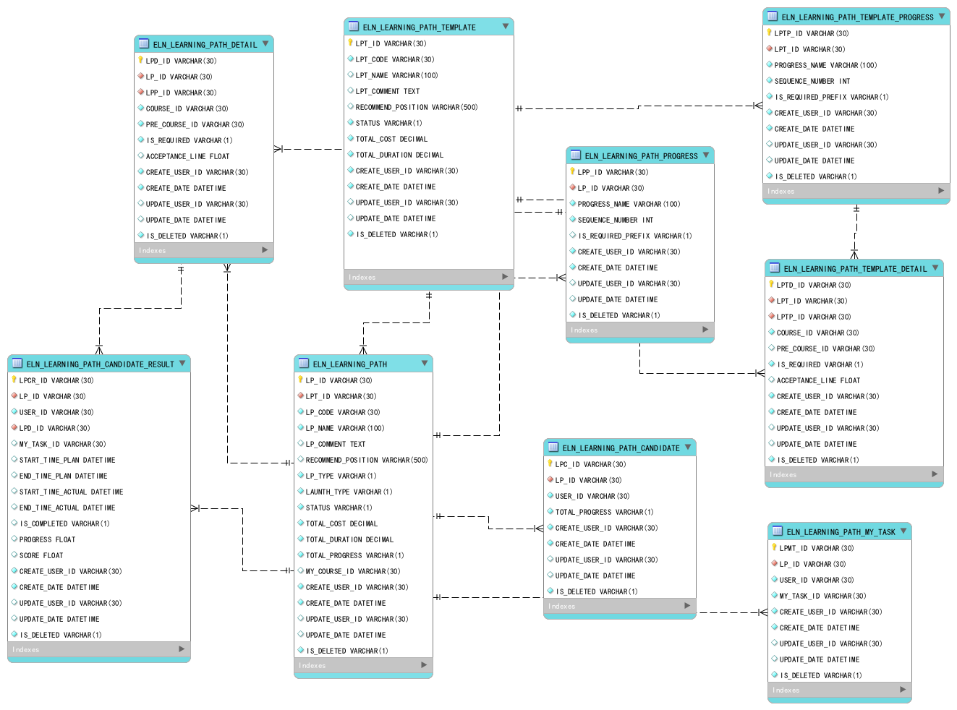

## 数据库字典

### 数据表设计

#### ELN_LEARNING_PATH_TEMPLATE：学习路径模板表

|  |  |  |  |  |  |
| --- | --- | --- | --- | --- | --- |
| **Name** | **Code** | **Data Type** | **Primary** | **NOT NULL** | **COMMENT** |
| 学习路径模板ID | LPT_ID | VARCHAR(30) | TRUE | TRUE |  |
| 模板代码 | LPT_CODE | VARCHAR(30) |  | TRUE |  |
| 模板名称 | LPT_NAME | VARCHAR(100) |  | TRUE |  |
| 模板说明 | LPT_COMMENT | TEXT |  |  |  |
| 适合岗位 | RECOMMEND_POSITION | VARCHAR(500) |  |  |  |
| 状态 | STATUS | VARCHAR(1) |  | TRUE | 0：临时  1：正常  2：停用 |
| 学习总成本(元) | TOTAL_COST | DECIMAL |  | TRUE |  |
| 学习总时长(天) | TOTAL_DURATION | DECIMAL |  | TRUE |  |
| 创建人ID | CREATE_USER_ID | VARCHAR(30) |  | TRUE |  |
| 创建时间 | CREATE_DATE | DATETIME |  | TRUE |  |
| 更新人ID | UPDATE_USER_ID | VARCHAR(30) |  |  |  |
| 更新时间 | UPDATE_DATE | DATETIME |  |  |  |
| 删除标记 | IS_DELETED | VARCHAR(1) |  | TRUE | 0：正常  1：已删除 |

#### ELN_LEARNING_PATH_TEMPLATE_DETAIL：学习路径模板明细表

|  |  |  |  |  |  |
| --- | --- | --- | --- | --- | --- |
| **Name** | **Code** | **Data Type** | **Primary** | **NOT NULL** | **COMMENT** |
| 学习路径模板明细ID | LPTD_ID | VARCHAR(30) | TRUE | TRUE |  |
| 学习路径模板ID | LPT_ID | VARCHAR(30) |  | TRUE |  |
| 学习路径模板阶段ID | LPTP_ID | VARCHAR(30) |  | TRUE |  |
| 课程ID | COURSE_ID | VARCHAR(30) |  | TRUE | 待定，需要考虑课程模块设计 |
| 前置课程ID | PRE_COURSE_ID | VARCHAR(30) |  |  |  |
| 是否必修 | IS_REQUIRED | VARCHAR(1) |  | TRUE | 0：否  1：是 |
| 合格线 | ACCEPTANCE_LINE | FLOAT |  |  |  |
| 创建人ID | CREATE_USER_ID | VARCHAR(30) |  | TRUE |  |
| 创建时间 | CREATE_DATE | DATETIME |  | TRUE |  |
| 更新人ID | UPDATE_USER_ID | VARCHAR(30) |  |  |  |
| 更新时间 | UPDATE_DATE | DATETIME |  |  |  |
| 删除标记 | IS_DELETED | VARCHAR(1) |  | TRUE | 0：正常  1：已删除 |

#### ELN_LEARNING_PATH_TEMPLATE_PROGRESS：学习路径模板阶段表

|  |  |  |  |  |  |
| --- | --- | --- | --- | --- | --- |
| **Name** | **Code** | **Data Type** | **Primary** | **NOT NULL** | **COMMENT** |
| 学习路径模板阶段ID | LPTP_ID | VARCHAR(30) | TRUE | TRUE |  |
| 学习路径模板ID | LPT_ID | VARCHAR(30) |  | TRUE |  |
| 阶段名称 | PROGRESS_NAME | VARCHAR(100) |  | TRUE |  |
| 排序号 | SEQUENCE_NUMBER | INT |  | TRUE |  |
| 是否必须前序阶段完成后才能开始 | IS_REQUIRED_PREFIX | VARCHAR(1) |  | TRUE | 0：否  1：是 |
| 创建人ID | CREATE_USER_ID | VARCHAR(30) |  | TRUE |  |
| 创建时间 | CREATE_DATE | DATETIME |  | TRUE |  |
| 更新人ID | UPDATE_USER_ID | VARCHAR(30) |  |  |  |
| 更新时间 | UPDATE_DATE | DATETIME |  |  |  |
| 删除标记 | IS_DELETED | VARCHAR(1) |  | TRUE | 0：正常  1：已删除 |

#### ELN_LEARNING_PATH：学习路径表

|  |  |  |  |  |  |
| --- | --- | --- | --- | --- | --- |
| **Name** | **Code** | **Data Type** | **Primary** | **NOT NULL** | **COMMENT** |
| 学习路径ID | LP_ID | VARCHAR(30) | TRUE | TRUE |  |
| 学习路径模板ID | LPT_ID | VARCHAR(30) |  | TRUE |  |
| 路径代码 | LP_CODE | VARCHAR(30) |  | TRUE |  |
| 路径名称 | LP_NAME | VARCHAR(100) |  | TRUE |  |
| 路径说明 | LP_COMMENT | TEXT |  |  |  |
| 适合岗位 | RECOMMEND_POSITION | VARCHAR(500) |  |  |  |
| 路径类型 | LP_TYPE | VARCHAR(1) |  | TRUE | 0：管理员  1：个人 |
| 启动模式 | LAUNTH_TYPE | VARCHAR(1) |  | TRUE | 0：被动  1：主动 |
| 状态 | STATUS | VARCHAR(1) |  | TRUE | 0：临时  1：正常 |
| 学习总成本(元) | TOTAL_COST | DECIMAL |  | TRUE |  |
| 学习总时长(天) | TOTAL_DURATION | DECIMAL |  | TRUE |  |
| 总体进度 | TOTAL_PROGRESS | DECIMAL |  | TRUE | 0：未开始  1：进度中  2：结束 |
| 我的学习ID | MY_COURSE_ID | VARCHAR(30) |  |  | 待定，需要我的学习模块设计 |
| 创建人ID | CREATE_USER_ID | VARCHAR(30) |  | TRUE |  |
| 创建时间 | CREATE_DATE | DATETIME |  | TRUE |  |
| 更新人ID | UPDATE_USER_ID | VARCHAR(30) |  |  |  |
| 更新时间 | UPDATE_DATE | DATETIME |  |  |  |
| 删除标记 | IS_DELETED | VARCHAR(1) |  | TRUE | 0：正常  1：已删除 |

#### ELN_LEARNING_PATH_ DETAIL：学习路径明细表

|  |  |  |  |  |  |
| --- | --- | --- | --- | --- | --- |
| **Name** | **Code** | **Data Type** | **Primary** | **NOT NULL** | **COMMENT** |
| 学习路径明细ID | LPD_ID | VARCHAR(30) | TRUE | TRUE |  |
| 学习路径ID | LP_ID | VARCHAR(30) |  | TRUE |  |
| 学习路径阶段ID | LPP_ID | VARCHAR(30) |  | TRUE |  |
| 课程ID | COURSE_ID | VARCHAR(30) |  | TRUE | 待定，需要考虑课程模块设计 |
| 前置课程ID | PRE_COURSE_ID | VARCHAR(30) |  |  |  |
| 是否必修 | IS_REQUIRED | VARCHAR(1) |  | TRUE | 0：否  1：是 |
| 合格线 | ACCEPTANCE_LINE | FLOAT |  |  |  |
| 创建人ID | CREATE_USER_ID | VARCHAR(30) |  | TRUE |  |
| 创建时间 | CREATE_DATE | DATETIME |  | TRUE |  |
| 更新人ID | UPDATE_USER_ID | VARCHAR(30) |  |  |  |
| 更新时间 | UPDATE_DATE | DATETIME |  |  |  |
| 删除标记 | IS_DELETED | VARCHAR(1) |  | TRUE | 0：正常  1：已删除 |

#### ELN_LEARNING_PATH_ PROGRESS：学习路径阶段表

|  |  |  |  |  |  |
| --- | --- | --- | --- | --- | --- |
| **Name** | **Code** | **Data Type** | **Primary** | **NOT NULL** | **COMMENT** |
| 学习路径阶段ID | LPP_ID | VARCHAR(30) | TRUE | TRUE |  |
| 学习路径ID | LP_ID | VARCHAR(30) |  | TRUE |  |
| 阶段名称 | PROGRESS_NAME | VARCHAR(100) |  | TRUE |  |
| 排序号 | SEQUENCE_NUMBER | INT |  | TRUE |  |
| 是否必须前序阶段完成后才能开始 | IS_REQUIRED_PREFIX | VARCHAR(1) |  | TRUE | 0：否  1：是 |
| 创建人ID | CREATE_USER_ID | VARCHAR(30) |  | TRUE |  |
| 创建时间 | CREATE_DATE | DATETIME |  | TRUE |  |
| 更新人ID | UPDATE_USER_ID | VARCHAR(30) |  |  |  |
| 更新时间 | UPDATE_DATE | DATETIME |  |  |  |
| 删除标记 | IS_DELETED | VARCHAR(1) |  | TRUE | 0：正常  1：已删除 |

#### ELN_LEARNING_PATH_CANDIDATE：学习路径参与人表

|  |  |  |  |  |  |
| --- | --- | --- | --- | --- | --- |
| **Name** | **Code** | **Data Type** | **Primary** | **NOT NULL** | **COMMENT** |
| 学习路径参与人ID | LPC_ID | VARCHAR(30) | TRUE | TRUE |  |
| 学习路径ID | LP_ID | VARCHAR(30) |  | TRUE |  |
| 参与人员ID | USER_ID | VARCHAR(30) |  | TRUE | 待定，需要用户信息模块设计 |
| 个人总体进度 | TOTAL_PROGRESS | VARCHAR(1) |  | TRUE | 0：未开始  1：进度中  2：结束 |
| 创建人ID | CREATE_USER_ID | VARCHAR(30) |  | TRUE |  |
| 创建时间 | CREATE_DATE | DATETIME |  | TRUE |  |
| 更新人ID | UPDATE_USER_ID | VARCHAR(30) |  |  |  |
| 更新时间 | UPDATE_DATE | DATETIME |  |  |  |
| 删除标记 | IS_DELETED | VARCHAR(1) |  | TRUE | 0：正常  1：已删除 |

#### ELN_LEARNING_PATH_CANDIDATE_RESULT：学习路径参与人结果表

|  |  |  |  |  |  |
| --- | --- | --- | --- | --- | --- |
| **Name** | **Code** | **Data Type** | **Primary** | **NOT NULL** | **COMMENT** |
| 学习路径参与人结果ID | LPCR_ID | VARCHAR(30) | TRUE | TRUE |  |
| 学习路径ID | LP_ID | VARCHAR(30) |  | TRUE |  |
| 参与人员ID | USER_ID | VARCHAR(30) |  | TRUE | 待定，需要用户信息模块设计 |
| 学习路径明细ID | LPD_ID | VARCHAR(30) |  | TRUE |  |
| 我的任务ID | MY_TASK_ID | VARCHAR(30) |  |  |  |
| 计划开始时间 | START_TIME_PLAN | DATETIME |  |  |  |
| 计划结束时间 | END_TIME_PLAN | DATETIME |  |  |  |
| 实际开始时间 | START_TIME_ACTUAL | DATETIME |  |  |  |
| 实际结束时间 | END_TIME_ACTUAL | DATETIME |  |  |  |
| 是否完成 | IS_COMPLETED | VARCHAR(1) |  |  | 0：未完成  1：已完成 |
| 进度 | PROGRESS | FLOAT |  |  |  |
| 成绩 | SCORE | FLOAT |  |  |  |
| 创建人ID | CREATE_USER_ID | VARCHAR(30) |  | TRUE |  |
| 创建时间 | CREATE_DATE | DATETIME |  | TRUE |  |
| 更新人ID | UPDATE_USER_ID | VARCHAR(30) |  |  |  |
| 更新时间 | UPDATE_DATE | DATETIME |  |  |  |
| 删除标记 | IS_DELETED | VARCHAR(1) |  | TRUE | 0：正常  1：已删除 |

#### ELN_LEARNING_PATH_MY_TASK：学习路径与我的任务关系表

|  |  |  |  |  |  |
| --- | --- | --- | --- | --- | --- |
| **Name** | **Code** | **Data Type** | **Primary** | **NOT NULL** | **COMMENT** |
| 学习路径任务关系ID | LPMT_ID | VARCHAR(30) | TRUE | TRUE |  |
| 学习路径ID | LP_ID | VARCHAR(30) |  | TRUE |  |
| 参与人员ID | USER_ID | VARCHAR(30) |  | TRUE | 待定，需要用户信息模块设计 |
| 我的任务ID | MY_TASK_ID | VARCHAR(30) |  |  |  |
| 创建人ID | CREATE_USER_ID | VARCHAR(30) |  | TRUE |  |
| 创建时间 | CREATE_DATE | DATETIME |  | TRUE |  |
| 更新人ID | UPDATE_USER_ID | VARCHAR(30) |  |  |  |
| 更新时间 | UPDATE_DATE | DATETIME |  |  |  |
| 删除标记 | IS_DELETED | VARCHAR(1) |  | TRUE | 0：正常  1：已删除 |

### 视图设计

暂无